职业卫生技术报告网上公示单
用人单位 | 徐州山美环保科技发展有限公司 |  |  | 联系人 | 郑庆贺
项目名称 | 职业病危害现状评价 |  |  | 建设地址 | 徐州市贾汪区江庄镇江利路76号
类别 | 职业病危害预评价£ 职业病危害控制效果评价□  职业病危害现状评价R 检测评价□ 其它 □
项目简介 | 徐州山美环保科技发展有限公司成立于2018年12月24日，公司注册资本为8800万元整，注册地址为徐州市贾汪区讲庄镇江利路76号，法人代表张来源，该公司主要经营范围为：环保科技研发；建筑垃圾回收再利用；砼结构件加工、销售；建筑材料销售；房屋拆除服务。（依法须经批准的项目，经相关部门批准后方可开展经营活动） 一般项目：水泥制品制造；非金属矿物制品制造；砖瓦制造；建筑砌块制造；轻质建筑材料制造；水泥制品销售；非金属矿及制品销售；砖瓦销售；轻质建筑材料销售；建筑废弃物再生技术研发（除依法须经批准的项目外，凭营业执照依法自主开展经营活动）。
报告编号 | SDAYXP2025-006 |  | 报告时间 |  | 2025.04
 | 类别 | 姓名 | 技术职务 |  | 资质证书号
项目组人员名单 | 编写人 | 滕翔 | 工程师 |  | 鲁P20230216
项目组人员名单 | 编写人 | 李国栋 | 工程师 |  | 鲁P20230271
项目组人员名单 | 编写人 | 时宜牛 | 工程师 |  | 鲁P20210214
项目组人员名单 | 编写人 | 刘慧丽 | 助理工程师 |  | 鲁J20210227
项目组人员名单 | 编写人 | 冯书昊 | - |  | 鲁P20210463
项目组人员名单 | 审核人 | 刘庆和 | 高级同等能力 |  | 鲁P20210218
项目组人员名单 | 签发人 | 张帅 | 工程师 |  | /
现场调查 | 调查人 | 滕翔 | 显著标志物前照片 | 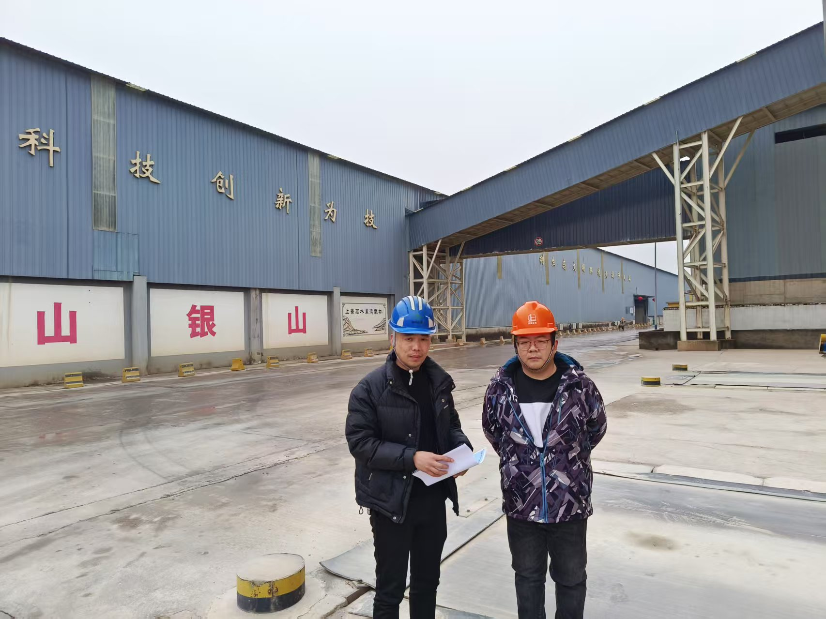 | 工作照片 | 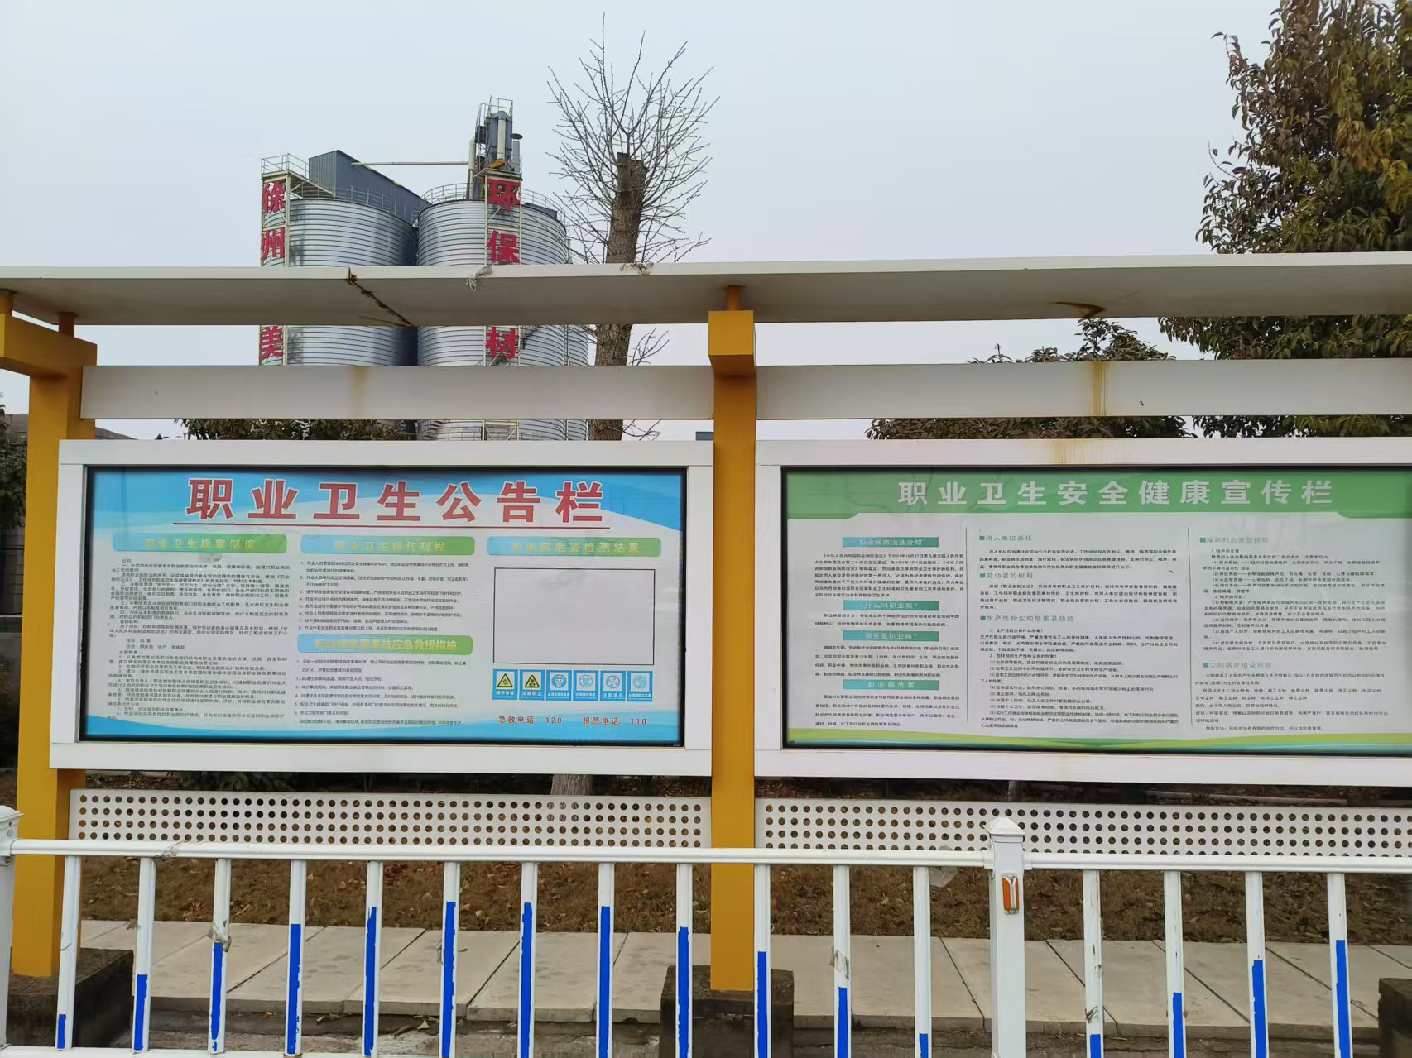
现场调查 | 调查人 | 李国栋
现场调查 | 调查人 | -
现场调查 | 用人单位陪同人 | 郑庆贺
现场调查 | 日期 | 2025.03.01
现场检  测采样 | 检测采样人 | 滕翔 | 显著标志物前照片 | 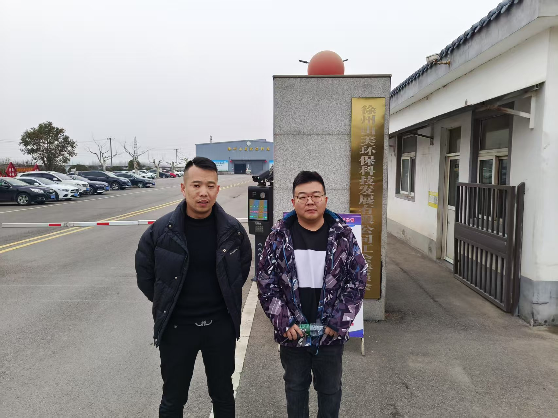 | 工作照片 | 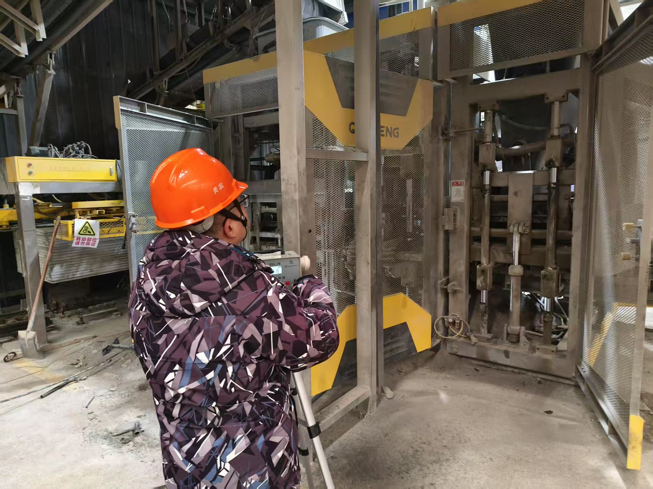
现场检  测采样 | 检测采样人 | 李国栋
现场检  测采样 | 检测采样人 | -
现场检  测采样 | 用人单位陪同人 | 郑庆贺
现场检  测采样 | 日期 | 2025.03.07-2028.03.09
职业病危害因素及检测结果 | 建设项目生产过程中职业病危害因素 | 矽尘、水泥粉尘、噪声、工频电场（50Hz）、照度等。
职业病危害因素及检测结果 | 检测结果 | 职业病危害因素检测结果均符合标准要求。
评价结论 | 职业病危害风险分类 | 属于“职业病危害严重”的建设项目
评价结论 | 综合结论 | 徐州山美环保科技发展有限公司能根据工作场所职业病危害因素设置有一定的职业病危害防护设施，目前运行正常，对工作场所存在的职业病危害因素能起到一定的控制作用。用人单位应对本次评价提出的不足之处进行整改，并根据第13章节提出的建议措施进一步改进，以达到更好地保护劳动者健康及其相关权益的目的。该用人单位的职业病防治基本符合《中华人民共和国职业病防治法》（主席令[2018]第24号）、《工作场所职业卫生管理规定》（国家卫生健康委员会令第5号）等相关法律、法规的要求。
技术审查专家组评审意见(需要评审的项目) |  | /

